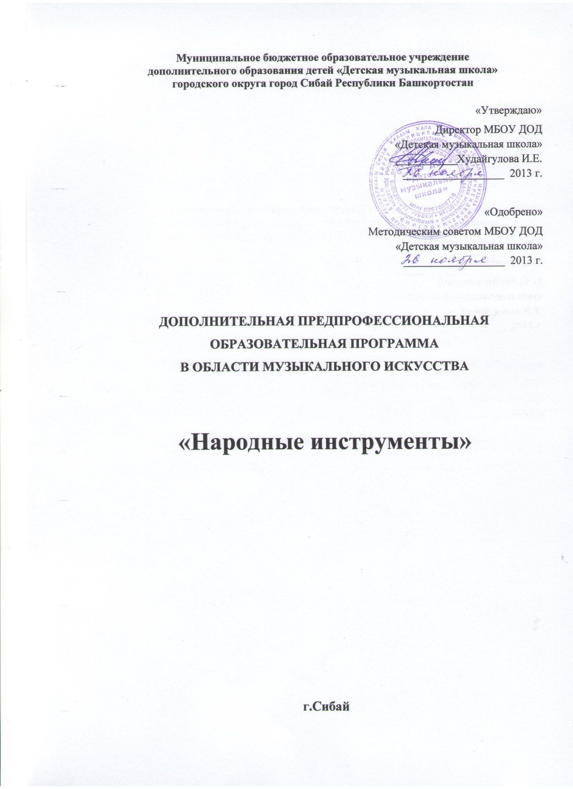

Муниципальное бюджетное образовательное учреждение
дополнительного образования детей «Детская музыкальная школа»
городского округа город Сибай Республики Башкортостан

«Утверждаю»
Директор МБОУ ДОД
«Детская музыкальная школа»
___________Худайгулова И.Е.
__________________ 2013 г.

«Одобрено»
Методическим советом МБОУ ДОД
«Детская музыкальная школа»
__________________ 2013 г.

ДОПОЛНИТЕЛЬНАЯ ПРЕДПРОФЕССИОНАЛЬНАЯ
ОБРАЗОВАТЕЛЬНАЯ ПРОГРАММА
В ОБЛАСТИ МУЗЫКАЛЬНОГО ИСКУССТВА

«Народные инструменты»

г.Сибай

1. Пояснительная записка.
Настоящая дополнительная предпрофессиональная образовательная программа в области музыкального искусства «Народные инструменты» (далее – программа «Народные инструменты») составлена на основе федеральных государственных требований (далее – ФГТ), которые устанавливают обязательные требования к минимуму её содержания, структуре и условиям реализации, срокам реализации.
Программа содержит следующие разделы:
1. пояснительную записку;
2. планируемые результаты освоения обучающимися ОП;
3. учебный план;
4. график образовательного процесса;
5. программы учебных предметов;
6. систему и критерии оценок промежуточной и итоговой аттестации результатов освоения ОП обучающимися;
7. программу творческой, методической и культурно-просветительской деятельности ОУ.

Цель реализации предпрофессиональной общеобразовательной программы в области музыкального искусства «Народные инструменты» — Обеспечение целостного художественно-эстетического развития личности и приобретение ею в процессе освоения ОП музыкально-исполнительских и теоретических знаний, умений и навыков.
Задачи:
− воспитать и развить у обучающихся личностных качеств, позволяющих уважать и принимать духовные и культурные ценности разных народов;
− сформировать у обучающихся эстетических взглядов, нравственных установок и потребности общения с духовными ценностями;
− сформировать у обучающихся умения самостоятельно воспринимать и оценивать культурные ценности;
− воспитать детей в творческой атмосфере, обстановке доброжелательности, эмоционально-нравственной отзывчивости, а также профессиональной требовательности;
− сформировать у одаренных детей комплекса знаний, умений и навыков, позволяющих в дальнейшем осваивать основные профессиональные образовательные программы в области музыкального искусства;
− выработать у обучающихся личностных качеств, способствующих освоению в соответствии с программными требованиями учебной информации, умению планировать свою домашнюю работу, приобретению навыков творческой деятельности, в том числе коллективного музицирования, осуществлению самостоятельного контроля за своей учебной деятельностью, умению давать объективную оценку своему труду, формированию навыков взаимодействия с преподавателями, концертмейстерами и обучающимися в образовательном процессе, уважительного отношения к иному мнению и художественно-эстетическим взглядам, пониманию причин успеха/неуспеха собственной учебной деятельности, определению наиболее эффективных способов достижения результата.

Сроки освоения ОП.
Срок освоения программы «Народные инструменты» для детей, поступивших в ОУ в первый класс в возрасте с шести лет шести месяцев до девяти лет, составляет 8 лет. Срок освоения программы «Народные инструменты» для детей, поступивших в ОУ в первый класс в возрасте с десяти до двенадцати лет, составляет 5 лет.
Срок освоения программы «Народные инструменты» для детей, не закончивших освоение образовательной программы основного общего образования или среднего (полного) общего образования и планирующих поступление в образовательные учреждения, реализующие основные профессиональные образовательные программы в области музыкального искусства, может быть увеличен на один год.
Результаты освоения обучающимися ОП.
Результатом освоения программы «Народные инструменты» является приобретение обучающимися следующих знаний, умений и навыков в предметных областях:
в области музыкального исполнительства:
− знания художественно-эстетических, технических особенностей, характерных для сольного, ансамблевого и (или) оркестрового исполнительства;
− знания музыкальной терминологии;
− умения грамотно исполнять музыкальные произведения соло, в ансамбле/оркестре на народном или национальном инструменте;
− умения самостоятельно разучивать музыкальные произведения различных жанров и стилей на народном или национальном инструменте;
− умения самостоятельно преодолевать технические трудности при разучивании несложного музыкального произведения на народном инструменте;
− умения создавать художественный образ при исполнении музыкального произведения на народном или национальном инструменте;
− навыков игры на фортепиано несложных музыкальных произведений различных стилей и жанров;
− навыков импровизации на народном или национальном инструменте, чтения с листа несложных музыкальных произведений на народном или национальном инструменте и на фортепиано;
− навыков подбора по слуху;
− первичных навыков в области теоретического анализа исполняемых произведений;
− навыков публичных выступлений (сольных, ансамблевых, оркестровых);

в области теории и истории музыки:
− знания музыкальной грамоты;
− знания основных этапов жизненного и творческого пути отечественных и зарубежных композиторов, а также созданных ими музыкальных произведений;
− первичные знания в области строения классических музыкальных форм;
− умения использовать полученные теоретические знания при исполнительстве музыкальных произведений на народном или национальном инструменте, а также фортепиано;
− умения осмысливать музыкальные произведения и события путем изложения в письменной форме, в форме ведения бесед, дискуссий;
− навыков восприятия музыкальных произведений различных стилей и жанров, созданных в разные исторические периоды;
− навыков восприятия элементов музыкального языка;
− навыков анализа музыкального произведения;
− навыков записи музыкального текста по слуху;
− навыков вокального исполнения музыкального текста;
− первичных навыков и умений по сочинению музыкального текста.
Результатом освоения программы «Народные инструменты» с дополнительным годом обучения, сверх обозначенных, является приобретение обучающимися следующих знаний, умений и навыков в предметных областях:
в области музыкального исполнительства:
− знания основного сольного репертуара для народного или национального инструмента;
− знания ансамблевого и оркестрового репертуара для народных или национальных инструментов;
− знания различных исполнительских интерпретаций музыкальных произведений;
− умения исполнять музыкальные произведения соло, в ансамбле и (или) оркестре на достаточном художественном уровне в соответствии со стилевыми особенностями;
− навыков подбора по слуху;

в области теории и истории музыки:
первичные знания в области основных эстетических и стилевых направлений в области музыкального, изобразительного, театрального и киноискусства;
− первичные знания и умения в области элементарной теории музыки (знания основных элементов музыкального языка, принципов строения музыкальной ткани, типов изложения музыкального материала, умения осуществлять построение интервалов и аккордов, группировку длительностей, транспозицию заданного музыкального материала);
− умения осуществлять элементарный анализ нотного текста с объяснением роли выразительных средств в контексте музыкального произведения;
− навыков сочинения и импровизации музыкального текста;
− навыков восприятия современной музыки.

Результатом освоения программы «Народные инструменты» с дополнительным годом обучения является приобретение обучающимися следующих знаний, умений и навыков в предметных областях:
в области музыкального исполнительства:
− знания основного сольного репертуара для народного или национального инструмента;
− знания ансамблевого и оркестрового репертуара для народных или национальных инструментов;
− знания различных исполнительских интерпретаций музыкальных произведений;
− умения исполнять музыкальные произведения соло, в ансамбле и (или) оркестре на достаточном художественном уровне в соответствии со стилевыми особенностями;
− навыков подбора по слуху;
− в области теории и истории музыки:
− первичные знания в области основных эстетических и стилевых направлений в области музыкального, изобразительного, театрального и киноискусства;
− первичные знания и умения в области элементарной теории музыки (знания основных элементов музыкального языка, принципов строения музыкальной ткани, типов изложения музыкального материала, умения осуществлять построение интервалов и аккордов, группировку длительностей, транспозицию заданного музыкального материала);
− умения осуществлять элементарный анализ нотного текста с объяснением роли выразительных средств в контексте музыкального произведения;
− навыков сочинения и импровизации музыкального текста;
− навыков восприятия современной музыки.

